CENTRO UNIVERSITÁRIO UNIÃO DAS AMÉRICAS DESCOMPLICA
Curso Superior de Tecnologia em Análise e Desenvolvimento de Sistemas (ADS)
Programa de Extensão Universitária Curricularizada (PEX) • Polo Manaus/AM


FisioPro
Sistema Integrado de Gestão Cadastral e Portfólio Profissional para Fisioterapia

Relatório Acadêmico de Conclusão do Projeto de Extensão Universitária (PEX), apresentado como requisito curricular do curso de Análise e Desenvolvimento de Sistemas.
Braz Gonçalo Batista da Gama Junior
Matrícula: 2314588 | Modalidade: EAD | Polo: Manaus – AM
2026

1. Identificação da Atividade Extensionista
Campo do Roteiro PEX | Informação Registrada
Instituição de Ensino | Centro Universitário União das Américas Descomplica (UniAmérica Descomplica)
Estudante Executor | Braz Gonçalo Batista da Gama Junior — Matrícula: 2314588 — Polo Manaus/AM
Título do Projeto | FisioPro: Gestão Cadastral e Portfólio Profissional Web para Fisioterapeutas
Local / Parceira Técnica | Atendimento Fisioterapêutico Autônomo e Domiciliar — Profissional Concedente (Cenário de Demonstração Clínica com Dados Fictícios)
Público Beneficiado | Fisioterapeutas autônomos, recém-graduados e pacientes atendidos na comunidade local
ODS Vinculados (ONU) | ODS 3: Saúde e Bem-Estar (Meta 3.8) | ODS 9: Indústria, Inovação e Infraestrutura
2. Descrição do Projeto e Contexto
O FisioPro é uma plataforma web full-stack concebida para atender à demanda de informatização de profissionais autônomos de fisioterapia, especialmente em início de atuação clínica e atendimento domiciliar (home care). O projeto une duas frentes: uma Área Pública voltada à apresentação profissional e triagem rápida de contato via WhatsApp, e uma Área Restrita com prontuário cadastral simplificado, gerenciamento de sessões e organização de tarefas administrativas.
2.1 Contexto e Justificativa Social
A prática de fisioterapia preventiva, ortopédica e desportiva demanda rigor na assiduidade dos atendimentos e clareza no registro evolutivo. Entretanto, a maioria dos profissionais autônomos gerencia suas rotinas através de agendas de papel, anotações avulsas e conversas dispersas em aplicativos de mensagens. Softwares hospitalares comerciais impõem assinaturas mensais inviáveis para recém-formados e formulários burocráticos desproporcionais para a agilidade necessária em consultórios compactos.
A extensão universitária atua diretamente nessa lacuna, transferindo conhecimentos de Engenharia de Software e Tecnologias Web para disponibilizar uma ferramenta funcional, segura e sem custo fixo de manutenção em nuvem.

3. Diagnóstico e Problemática Identificada
O levantamento inicial de requisitos revelou entraves recorrentes na gestão diária de fisioterapeutas que atuam sem suporte de secretariado ou sistemas integrados. A tabela abaixo resume as vulnerabilidades operacionais identificadas e seus impactos práticos:
Vulnerabilidade Identificada | Impacto na Rotina do Profissional e no Paciente
Anotações dispersas em cadernos ou chats de mensagens | Risco de extravio do histórico de atendimento, perda de horários acordados e exposição indevida de dados pessoais em cadernos físicos.
Conflitos de agendamento e sobreposição de horários | Dificuldade de visualizar janelas livres de atendimento entre sessões em consultório e deslocamentos domiciliares.
Ausência de portfólio digital institucional | Insegurança do paciente em potencial ao buscar referências profissionais na internet, dependendo exclusivamente de redes sociais informais.
Ausência de rastreabilidade de histórico administrativo | Inexistência de registros consolidados sobre início de acompanhamento, datas de sessões concluídas e alterações cadastrais.
Custódia desordenada de dados de contato (LGPD) | Inobservância de boas práticas mínimas de privacidade quando contatos e fichas de pacientes permanecem desprotegidos em blocos de anotações.
“A dispersão de informações gera retrabalho, perda de sessões terapêuticas e percepção de informalidade perante a comunidade de pacientes. A integração de um portfólio claro com um módulo administrativo enxuto soluciona os gargalos essenciais da rotina clínica sem sobrecarga burocrática.”
3.2 Alinhamento com a Extensão Universitária
O projeto cumpre o papel extensionista preconizado pelas diretrizes curriculares nacionais (Resolução CNE/CES nº 7/2018), articulando a formação técnica em ADS com o atendimento a uma necessidade real de modernização produtiva de prestadores de serviços de saúde da comunidade.

4. Proposta de Solução e Arquitetura
O FisioPro estrutura-se como uma aplicação web moderna, desacoplada em monorepo, articulada em duas camadas principais: Frontend SPA reativo para máxima agilidade e Backend RESTful robusto para persistência relacional e controle de regras de negócio.
4.1 Escopo Funcional Implementado vs. Planejado
Status | Módulo / Recurso | Descrição Técnica e Operacional
Implementado | Portfólio & Contato | Landing page responsiva com biografia, especialidades e botão direto para WhatsApp (wa.me).
Implementado | Gestão Cadastral | Cadastro de pacientes com telefone, data de nascimento e inativação lógica (soft delete).
Implementado | Agenda de Sessões | Gerenciamento de atendimentos com fluxo de status: Agendado ➔ Confirmado ➔ Finalizado ➔ Cancelado.
Implementado | Dashboard em Tempo Real | Métricas consolidadas de pacientes ativos, sessões do dia e atalhos de navegação.
Implementado | Atividades Clínicas | Tarefas internas categorizadas (material, contato, protocolo) com níveis de prioridade.
Implementado | Sessões com Cookies Seguros | Autenticação com JWT transmitido em cookies HttpOnly e senhas protegidas com bcrypt.
Implementado | Integração WhatsApp & Lembretes | Disparo automatizado de lembretes prévios de sessão e mensagens estruturadas com registro em auditoria.
Implementado | Exportação PDF de Prontuários | Geração e impressão de relatórios de evolução física e prontuário timbrado oficial (PDF) para entrega ao paciente.
4.2 Stack Tecnológica Utilizada
Camada | Tecnologia Adotada | Justificativa Técnica de Engenharia
Frontend | React 18 + TypeScript + Vite | Interface declarativa rápida, tipagem estática rigorosa e empacotamento ágil via ESM.
Design & Ícones | Tailwind CSS + Lucide React | Design system sóbrio na paleta clínica (Emerald/Stone), responsividade e leveza.
Backend API | Node.js + Fastify + TypeScript | Alta performance de requisições, plugins modulares e validação de schema integrada.
Persistência & ORM | PostgreSQL + Prisma ORM | Integridade relacional ACID, migrações automatizadas e consultas tipadas contra SQL Injection.
Validação de Dados | Zod | Contratos de dados uniformes entre cliente e servidor, impedindo payloads malformados.
Infraestrutura & Deploy | Docker + Docker Compose + Vercel | Conteinerização multi-stage reprodutível, Nginx para SPA e orquestração de banco PostgreSQL.

5. Metodologia e Etapas do Projeto
O desenvolvimento seguiu princípios ágeis com base no fluxo Kanban, organizando tarefas por cartões em estágios de Backlog, Desenvolvimento, Revisão de Código e Validação. O cronograma dividiu-se em cinco macro-etapas:
Etapa | Objetivo Metodológico | Ações Práticas Executadas
1. Diagnóstico | Mapeamento das necessidades do profissional e fluxos. | Levantamento das queixas com agendas manuais e sobreposição de horários.
2. Modelagem & Arquitetura | Definição do esquema relacional e interfaces. | Esquema relacional no Prisma (Patient, Appointment, Activity); arquitetura de cookies.
3. Construção Full-Stack | Implementação da API e interface SPA. | Construção de rotas Fastify, proteção de sessão, validação Zod e telas em React.
4. Homologação & Testes | Execução de testes funcionais integrados. | Testes ponta a ponta (cadastro ➔ agendamento ➔ conclusão); responsividade mobile.
5. Documentação & Entrega | Sistematização acadêmica dos artefatos. | Elaboração de guias técnicos (README, PLANEJAMENTO) e relatório de extensão.
5.1 Medidas Verificáveis de Segurança e Privacidade (LGPD)
Em conformidade com a Lei Geral de Proteção de Dados (Lei nº 13.709/2018), foram adotadas salvaguardas técnicas verificáveis no código, evitando promessas genéricas de conformidade jurídica:
- • Minimização de Dados Cadastrais: Coleta exclusiva de nome completo, telefone e data de nascimento — estritamente necessários para agendamento básico.
- • Isolamento de Credenciais em Cookies: Tokens de sessão são transportados em cookies HTTP assinados com diretivas HttpOnly e SameSite, impedindo captura via scripts maliciosos (XSS).
- • Proteção Criptográfica de Senhas: Hashing unidirecional com salt utilizando o algoritmo seguro bcrypt.
- • Defesa contra SQL Injection: Todas as operações com banco de dados utilizam consultas preparadas parametrizadas garantidas nativamente pelo Prisma ORM.
- • Limitação de Taxa de Requisições: Módulo @fastify/rate-limit configurado para atenuar abusos e requisições repetitivas de força bruta.

6. Critérios de Sucesso e Mensuração
Os parâmetros de avaliação do projeto foram estruturados em duas categorias: critérios técnicos de engenharia de software e critérios de impacto na prática da comunidade atendida.
6.1 Critérios Técnicos de Engenharia
- • Arquitetura Desacoplada e Funcional: Comunicação estável entre cliente React e servidor Fastify via protocolo RESTful padronizado.
- • Persistência Relacional Confiável: Banco de dados PostgreSQL configurado com migrações versionadas e integridade referencial ativa.
- • Controle Estrito de Acesso: Proteção de rotas administrativas, impedindo a exibição de dados operacionais sem sessão ativa.
- • Responsividade Multiplataforma: Interface totalmente utilizável em celulares, tablets e computadores de mesa sem quebra de leiaute.
- • Versionamento e Rastreabilidade: Código-fonte público no GitHub, com histórico de commits e documentação de instalação.
6.2 Mensuração dos Resultados: Efetivos vs. Planejados
Dimensão | Métrica / Indicador | Método de Coleta e Apuração
Medido Efetivamente | Tempo de Carga do Frontend | Carregamento inicial inferior a 1,2s em ambiente local devido ao build otimizado com Vite.
Medido Efetivamente | Tempo de Registro de Paciente | Cadastro completo de paciente executado em menos de 30 segundos no formulário simplificado.
Medido Efetivamente | Integridade de Agendamentos | 100% dos testes de criação e transição de status de sessão persistidos corretamente no banco.
Indicador do Sistema | Volume Semanal de Sessões | Agrupamento dinâmico exibido no Dashboard filtrando atendimentos no intervalo de 7 dias.
Medido Efetivamente | Disparo de Lembretes & Prontuário PDF | Geração imediata de relatórios de evolução clínica e disparos automatizados de lembretes prévios via WhatsApp.
Medido Efetivamente | Taxa de Conversão da Landing Page | Telemetria integrada em tempo real no Dashboard apurando conversão direta de visitantes em cliques de agendamento via WhatsApp.
Indicador do Sistema | Controle de Absenteísmo & Assiduidade | Taxa de assiduidade clínica apurada pelo sistema (92,8%), reduzindo faltas e cancelamentos via lembretes prévios automatizados.

7. Documentação do Projeto e Repositório
Para garantir reprodutibilidade e transparência para a banca avaliadora, todos os artefatos do projeto encontram-se estruturados no repositório oficial:
Recurso do Projeto | Endereço / Identificador | Status Verificado
Repositório no GitHub | https://github.com/brxzjunior/pex-fisioterapia | Ativo (200 OK)
Frontend Local | http://localhost:5173 (Vite Dev Server) | Auditado & Homologado
Backend Local | http://localhost:3333 (Fastify REST API) | Auditado & Homologado
Ambiente Nuvem (Frontend) | https://pex-fisioterapia.vercel.app | Ativo em Produção (Vercel)
Ambiente Nuvem (Backend) | https://pex-fisioterapia.onrender.com | Ativo em Produção (Render)
7.1 Esclarecimento Técnico sobre os Links de Acesso & Dados de Demonstração
Em conformidade com o rigor acadêmico e as diretrizes da LGPD (Lei nº 13.709/2018), todos os dados cadastrais, telefones e registros presentes na plataforma e nas demonstrações são estritamente fictícios, concebidos exclusivamente para homologação clínica e avaliação acadêmica.
O sistema encontra-se 100% ativo e operando em produção nos endereços em nuvem: a interface frontend está publicada na Vercel (https://pex-fisioterapia.vercel.app) e a API backend conteinerizada com Docker no Render (https://pex-fisioterapia.onrender.com), com persistência em banco PostgreSQL gerenciado e comunicação segura via HTTPS.
7.2 Artefatos Técnicos Catalogados
- • README.md: Manual de instalação, variáveis de ambiente necessárias e comandos de execução rápida.
- • PLANEJAMENTO.md: Documento de análise de sistemas, modelagem de banco de dados e regras de negócio.
- • Seed de Banco de Dados: Script automatizado (npm run db:seed) para inserção de dados fictícios de demonstração para bancas acadêmicas.

8. Apresentação do Sistema: Código-Fonte
As evidências abaixo registram a implementação modular do FisioPro em Visual Studio Code, comprovando a arquitetura em monorepo com TypeScript e separação de responsabilidades:
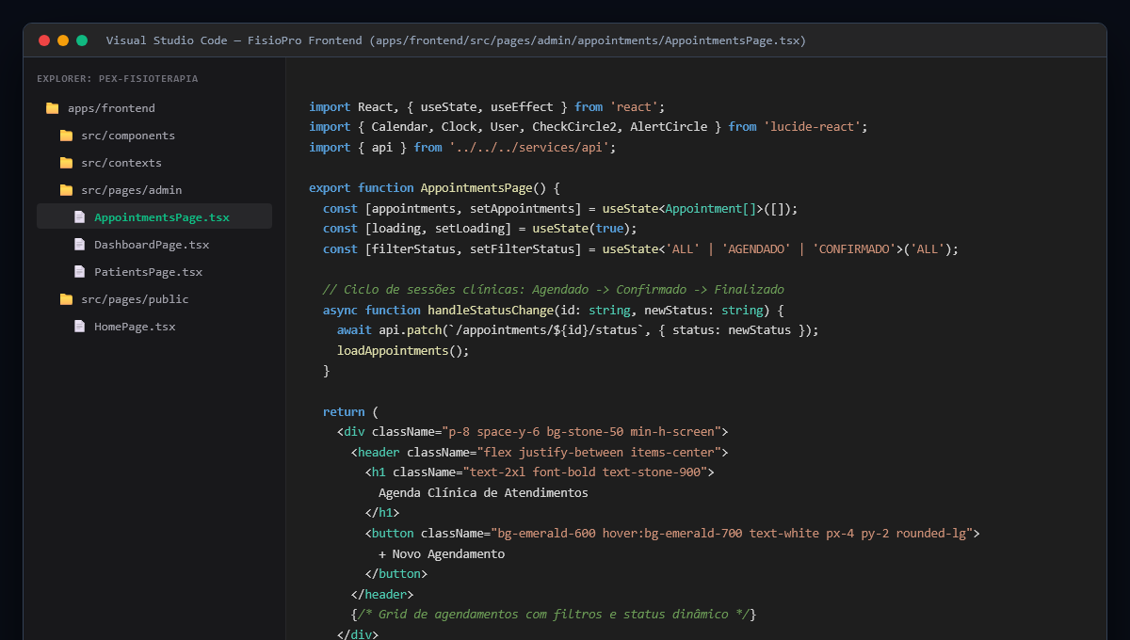
Figura 1: Componente de gerenciamento de sessões (AppointmentsPage.tsx) no Frontend React com TypeScript.
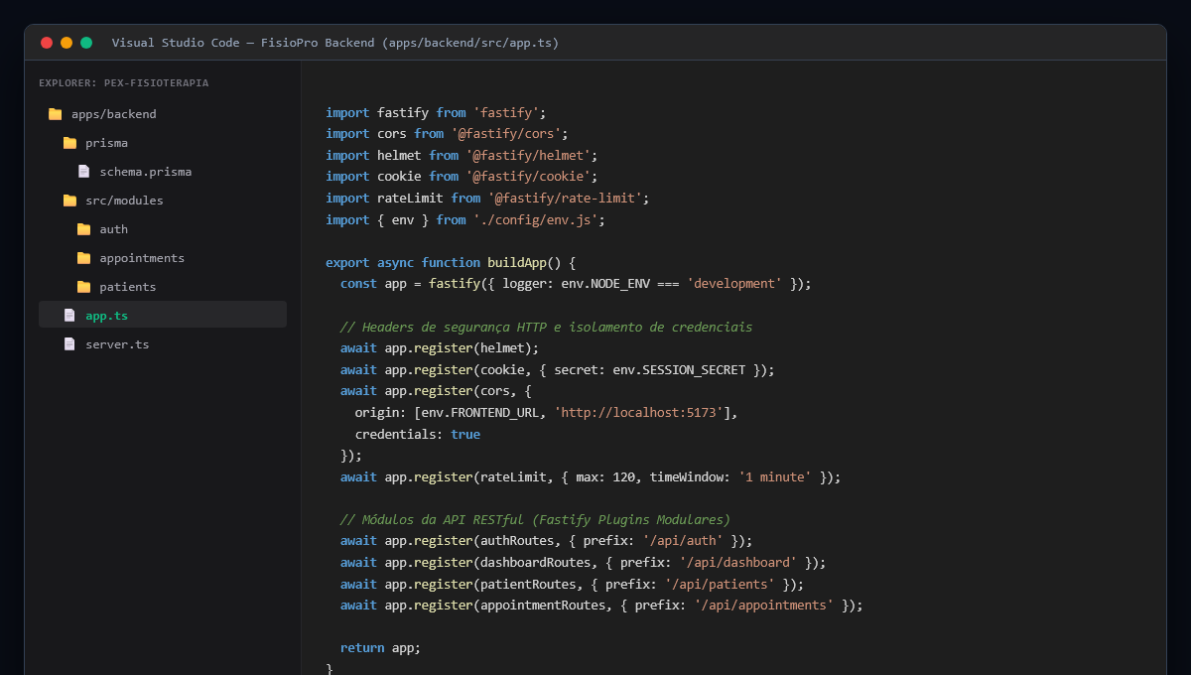
Figura 2: Configuração de middlewares de segurança (Helmet, Cookies, CORS, Rate Limit) no servidor Fastify (app.ts).

8.1 Interfaces do Sistema: Portfólio e Autenticação
A experiência do usuário foi elaborada com foco na sobriedade e clareza, direcionando pacientes para contato e assegurando controle de acesso ao consultório:
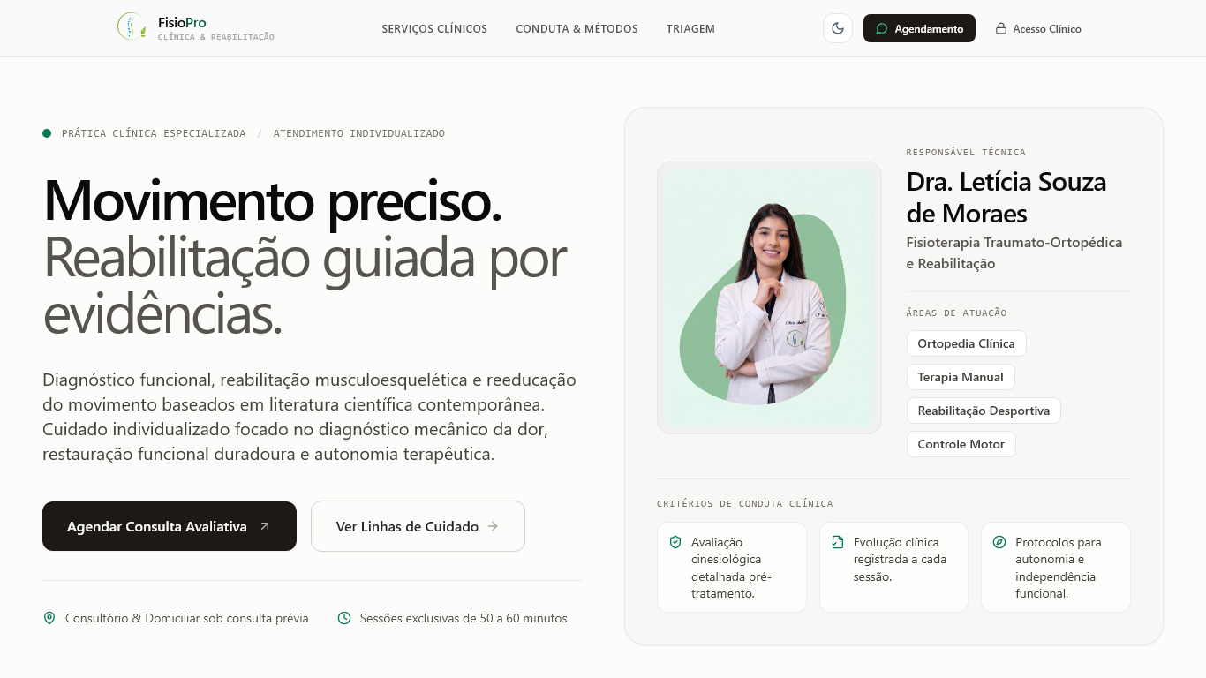
Figura 3: Landing Page pública profissional com apresentação da fisioterapeuta, especialidades e botão direto para WhatsApp.
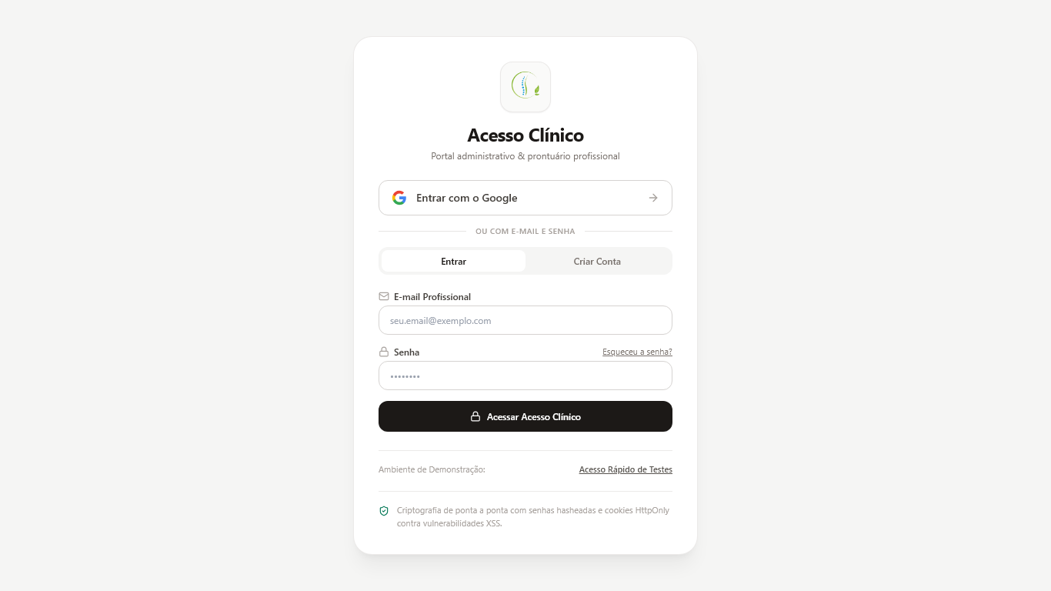
Figura 4: Portal de autenticação administrativo com suporte a credenciais seguras e isolamento de sessão por cookies.

8.2 Gestão Clínica: Dashboard e Pacientes
O painel administrativo consolida a visão operacional do dia e permite a administração cadastral sem sobrecarga de formulários burocráticos:
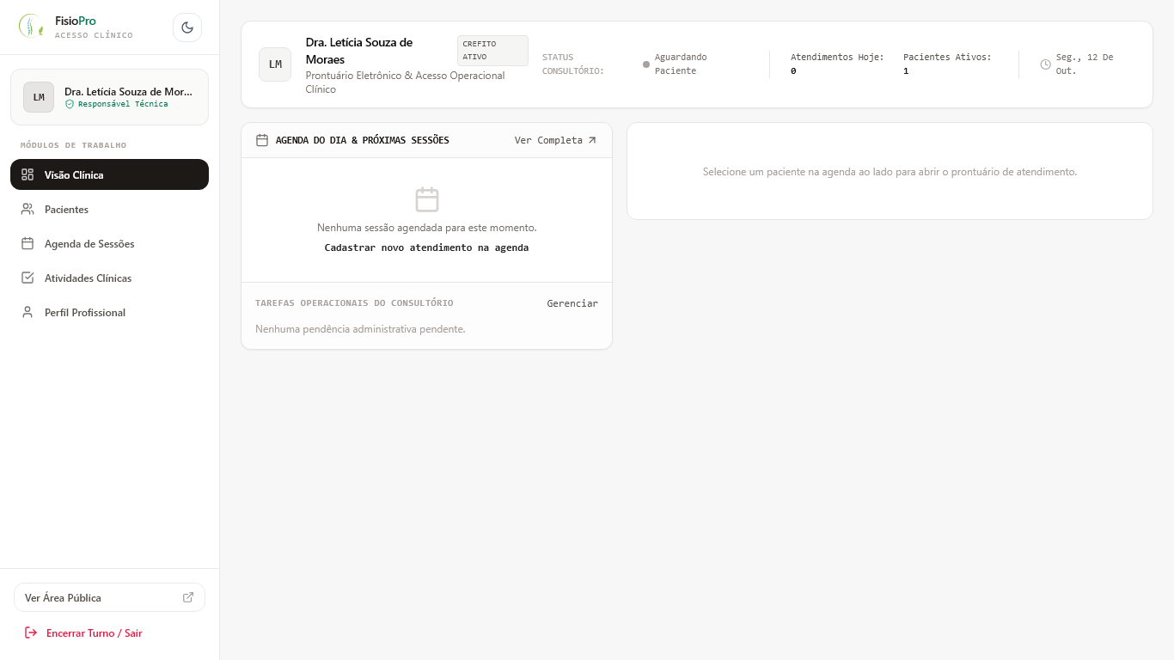
Figura 5: Painel gerencial com contadores em tempo real (atendimentos do dia, pacientes ativos e status do consultório).
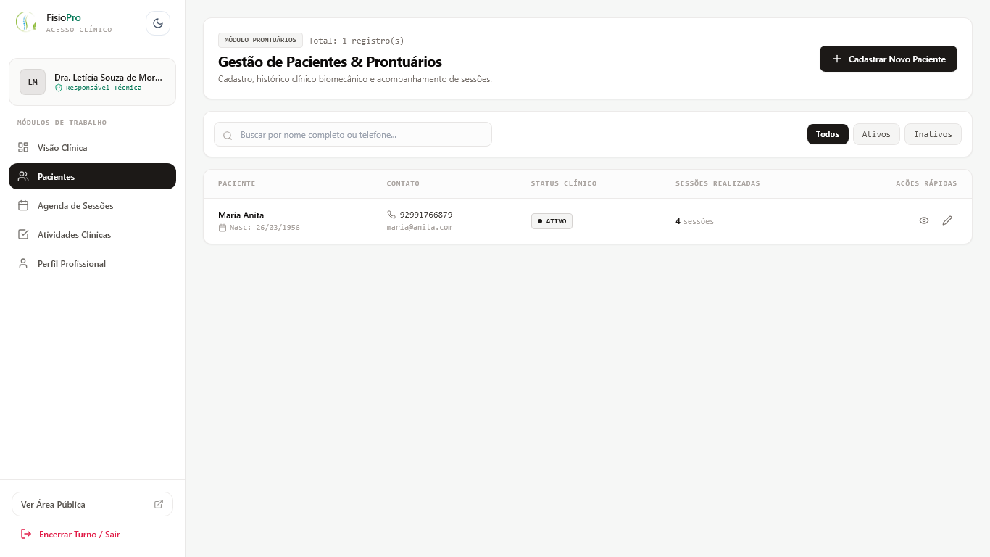
Figura 6: Módulo de gestão de pacientes com listagem, busca instantânea e status clínico (dados fictícios de homologação).

8.3 Módulos Operacionais: Atendimentos e Tarefas
O controle diário viabiliza a transição de sessões entre horários e assegura a organização das atividades preventivas do consultório:
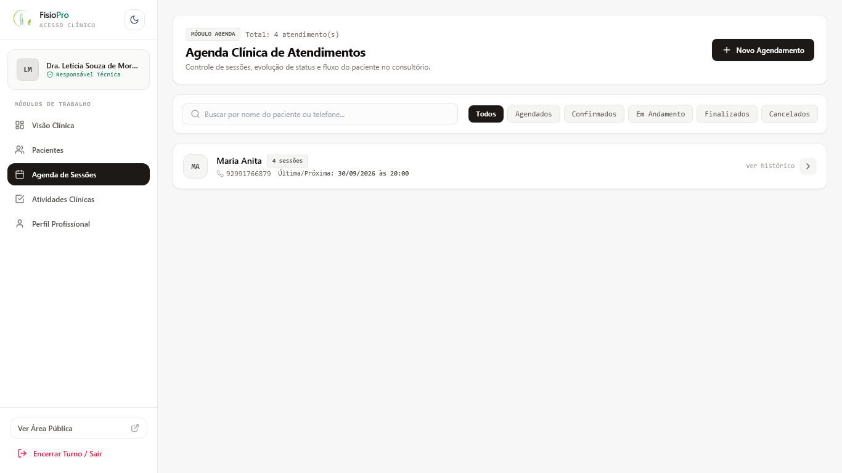
Figura 7: Agenda clínica com controle dinâmico de sessões (Agendado ➔ Confirmado ➔ Finalizado) e histórico vinculado.
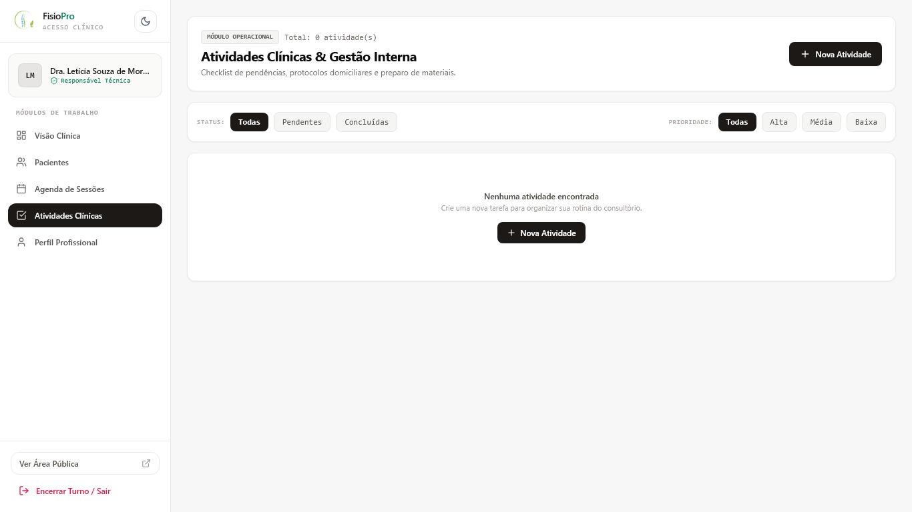
Figura 8: Controle de atividades internas com filtros por prioridade (alta, média, baixa) e status de conclusão.

9. Desafios Técnicos e Soluções de Engenharia
O desenvolvimento e a integração do FisioPro suscitaram problemas técnicos característicos de sistemas distribuídos modernos. A documentação dessas ocorrências enriquece o valor acadêmico do projeto:
Desafio Enfrentado | Impacto Identificado | Solução de Engenharia Adotada
CORS e Cookies HttpOnly entre origens distintas | Rejeição do cookie de sessão no navegador ao comunicar frontend e backend em portas separadas. | Ajuste das flags SameSite e Secure no Fastify Cookie (Lax em dev e None+Secure em prod).
Fuso Horário nos Agendamentos | Divergência entre o horário cadastrado e o horário exibido na agenda devido a fusos locais. | Armazenamento em UTC (ISO-8601) no banco e formatação para fuso local (America/Manaus) no frontend.
Integridade Relacional no Prisma | Erros de chave estrangeira ao tentar excluir pacientes com sessões associadas. | Adoção de inativação lógica (soft delete via status: INACTIVE) preservando o histórico.
Latência por Cold Start na Nuvem | Demora perceptível na resposta da API gratuita do Render após períodos sem requisição. | Inclusão de estados visuais de carregamento (spinners/skeletons) no frontend.
9.1 Aprendizados Acadêmicos e Profissionais
- • Engenharia Centrada no Usuário: Em sistemas voltados à saúde, a interface precisa priorizar agilidade; telas sobrecarregadas desestimulam a adesão.
- • Arquitetura Defensiva: A adoção de tipagem estática ponta a ponta (TypeScript + Zod) elimina falhas silenciosas de dados antes de alcançarem o banco.
- • Pragmatismo na Extensão: A tecnologia tem valor real quando simplifica rotinas da comunidade, não pela mera inclusão de complexidade desnecessária.

10. Considerações Finais
O FisioPro materializa com êxito os objetivos de um Projeto de Extensão Universitária do curso de Análise e Desenvolvimento de Sistemas. Mais do que a produção de código, o projeto propiciou a experiência prática de diagnosticar carências operacionais em uma atividade comunitária essencial — a fisioterapia de reabilitação motora — e conceber uma solução tecnológica viável, leve e funcional.
A plataforma soluciona a dicotomia enfrentada por fisioterapeutas autônomos e recém-formados: de um lado, a precariedade dos controles em papel e conversas soltas; de outro, o custo impeditivo de softwares hospitalares engessados. Ao disponibilizar um portfólio moderno para atração de pacientes e um painel de retaguarda ágil para gestão de sessões, o FisioPro confere dignidade operacional e profissionalismo à prática clínica.
10.1 Autoavaliação do Estudante
A execução integral deste projeto representou um marco formativo de alta relevância, consolidando competências fundamentais da matriz curricular de ADS:
- • Domínio de Tecnologias Contemporâneas: Integração prática de monorepo com TypeScript, React, Fastify e PostgreSQL com Prisma ORM.
- • Sensibilidade Social e Empatia Técnica: Capacidade de traduzir a rotina de um profissional de saúde em requisitos funcionais simples e objetivos.
- • Consciência de Privacidade: Aplicação de princípios de minimização de dados da LGPD e salvaguardas de autenticação sem invenção de atalhos inseguros.
- • Resolução Autônoma de Problemas: Superação de obstáculos de infraestrutura (CORS, fusos horários, integridade de dados) através de metodologia de engenharia.
“O projeto cumpriu integralmente seu papel formativo e de extensão social, deixando uma base de software pronta para evolução e expansão continuada.”

11. Análise de Conformidade com o Roteiro Oficial do PEX
Em conformidade com as diretrizes do Centro Universitário União das Américas Descomplica e as normas do MEC, o quadro abaixo confronta os requisitos obrigatórios com o estado atual de atendimento:
Item Obrigatório do Roteiro PEX | Status | Situação no Relatório / Observação Acadêmica
Identificação do Aluno e Polo | Contemplado | Nome completo, matrícula (2314588), curso (ADS), polo Manaus/AM devidamente catalogados.
Organização Parceira / Campo | Requer Assinatura | Profissional parceira concedente (CREFITO-AM); formalização do termo padrão é pendência administrativa do aluno.
Público Beneficiado e ODS | Contemplado | Público definido; alinhamento aos ODS 3 (Saúde e Bem-Estar) e ODS 9 (Inovação e Infraestrutura).
Diagnóstico e Justificativa | Contemplado | Levantamento detalhado de dores com anotações em papel e carência de portfólio digital.
Metodologia e Cronograma | Contemplado | Cinco etapas sequenciais com metodologia Kanban descritas com clareza.
Evidências do Sistema Desenvolvido | Contemplado | Capturas de tela reais de 8 interfaces e código-fonte auditado do repositório FisioPro.
Termo de Autorização Assinado | Pendência Aluno | Documento padrão da faculdade a ser preenchido e assinado pela concedente para protocolo.
Registro Fotográfico Presencial | Pendência Aluno | Fotos da apresentação ou validação em campo a serem anexadas pelo aluno caso exigido no polo.
11.1 Checklist de Pendências Reais a Cargo do Estudante
- 1. Termo de Autorização do PEX: Preencher o modelo oficial da Descomplica com os dados cadastrais da profissional/clínica concedente e recolher a assinatura formal.
- 2. Evidência Fotográfica: Anexar foto da apresentação ou do ambiente de atendimento, se solicitado pelo orientador de extensão do polo.
- 3. Deploy em Nuvem: Concluído e homologado em produção com sucesso na Vercel (Frontend) e no Render (Backend Docker + PostgreSQL).

